### ***Miasto moje, a w nim… Piosenki warszawskie*! Muzeum Warszawy przedstawia wyjątkową książkę z autorskim wyborem piosenek o Warszawie. Premiera już 6 grudnia!**

### Muzeum Warszawy, premiera 6.12.2024

### ***Piosenki warszawskie. Antologia tekstów* to autorski wybór 77 utworów, które opowiadają o Warszawie. To zarówno ballady uliczne, jak i piosenki kabaretowe i estradowe, pieśni hymniczne, utwory punkowe i rapowe. Najstarszy tekst pochodzi z końca XVIII wieku, a najnowszy z 2023 roku. Towarzyszą im komentarze twórców wyboru: Bartka Chacińskiego, Jacka Hawryluka i Jana Emila Młynarskiego. Muzyczna kronika dziejów miasta, jego mieszkanek i mieszkańców, przemian obyczajowych i społecznych ukaże się 6 grudnia nakładem Muzeum Warszawy.**

Którędy biegła linia K? W którym dziesięcioleciu nagrano ponad trzy i pół tysiąca tang? Jak daleko z Warszawy na Jamajkę? Gdzie stoją domy z betonu, w których nie ma wolnej miłości?

### Na kartach *Piosenek warszawskich* przewija się ferajna barwnych postaci, prawdziwych, zmyślonych i legendarnych. Spotykają się Czarna Mańka i Olga z ulicy Mandarynki, Tata Tasiemka i Papa Jawor, Krwawy Wiktor i hetman Piotr Ożarowski, jubilat Jarzyna i Rum-Helka, ekipa z Ursynowa i łobuzy z Kercelaka. Występują Czesław Niemen, Molesta, Agnieszka Osiecka, Stanisław Grzesiuk, Irena Santor, Andrzej Włast, sanah, Władysław Szpilman, Dezerter, Orkiestra Uliczna z Chmielnej, Wojciech Młynarski, Hemp Gru… ponad klasami społecznymi, stylami muzycznymi, granicami dzielnic i wiekami złożonej historii Warszawy. Od pieśni z końca XVIII wieku o insurekcji kościuszkowskiej po kawałek z 2023 roku, w którym raper Kaz Bałagane pyta „Jak żyć w WWA?”.

Muzeum Warszawy przedstawia ***Piosenki warszawskie. Antologię tekstów***. Autorka koncepcji książki i redaktorka tomu **Julia Odnous-Pawlińska** zaprosiła do współpracy wyjątkowe trio. **Bartek Chaciński**, **Jacek Hawryluk** i **Jan Emil Młynarski** dokonali wyboru 77 piosenek, które mówią o Warszawie – dosłownie, w przenośni i w sugestii. Każdemu tekstowi towarzyszy krótki komentarz o kontekście powstawania utworów, osadzający je również w historii muzyki nie tylko warszawskiej, lecz także polskiej, a nawet światowej.

Dlaczego tak wiele utworów opowiada o Warszawie? Czy piosenkę warszawską można łatwo zdefiniować i czy da się opisać jej dzieje? Kulturoznawczą i historyczną perspektywę dodają teksty **Piotra Kubkowskiego**, **Agnieszki Karpowicz** i **Igora Piotrowskiego**, z zespołu Pracowni Studiów Miejskich Instytutu Kultury Polskiej Uniwersytetu Warszawskiego. *Noty rozdziałowe*, *Wprowadzenie* i *Posłowie* pozwalają spojrzeć na piosenkę, jako poezję miejskiej nowoczesności, prześledzić przemiany jej głównych tematów czy ewolucję języka. Przedstawione zostają także najważniejsze postaci tworzące i wykonujące piosenki, studia nagraniowe, sceny teatralne czy kabaretowe.

**Wojciech Pawliński** jest twórcą szaty graficznej książki, a także wyjątkowych ilustracji do każdego tekstu piosenki, które celnie oddającą nie tylko treść, ale i klimat utworu. Błyskotliwy humor, wyczucie detalu, rozpoznawalny, geometryczny styl i intensywne kolory sprawiają, że piosenki ożywają i pobudzają wyobraźnię.

– *Piosenki warszawskie* to nie śpiewnik czy zbiór kanonicznych utworów lub próba opisania historii piosenki warszawskiej. Teksty piosenek potraktowane zostały jako wypowiedzi literackie, będące wyrazem i nośnikiem różnorodnych wizji miasta, powstałe w różnych okolicznościach historycznych i społecznych – wyjaśnia Julia Odnous-Pawlińska, twórczyni koncepcji książki i jej redaktorka. – W antologii znalazły się m.in. ballady uliczne, piosenki kabaretowe i estradowe, pieśni hymniczne, utwory punkowe i rapowe. Ostateczny wybór to 77 tekstów ułożonych według pięciu głównych zagadnień i tym samym rozdziałów książki. To *Afekty*, *Tożsamości*, *Zdarzenia*, *Czasoprzestrzenie*, *Zmysły* – dodaje.

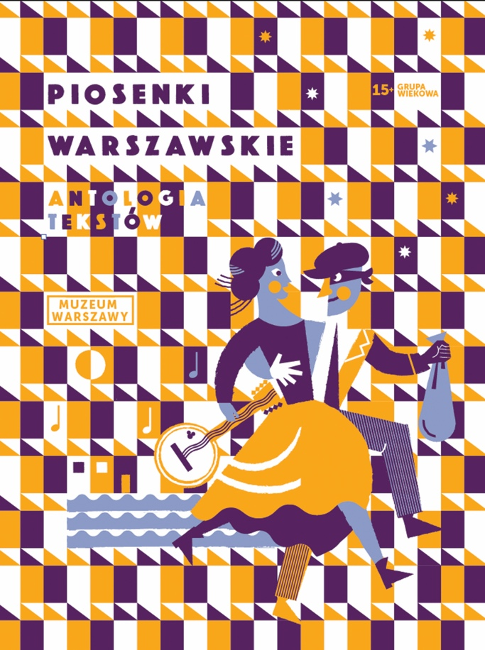

***Piosenki Warszawskie. Antologia tekstów***

Koncepcja i redakcja merytoryczna: Julia Odnous-Pawlińska

Wybór i komentarze: Bartek Chaciński, Jacek Hawryluk, Jan Emil Młynarski

Projekt graficzny i ilustracje: Wojciech Pawliński

Opracowanie naukowe zagadnień, noty rozdziałowe: Piotr Kubkowski

Wprowadzenie: Agnieszka Karpowicz

Posłowie: Igor Piotrowski

Wydawca: Muzeum Warszawy

Wydanie I, Warszawa 2024

ISBN: 978-83-971849-3-0

Format: 16,5 x 22 cm

Oprawa: twarda

Liczba stron: 488

Książka w języku polskim

Grupa docelowa: 15+

Cena okładkowa: 99 zł

Premiera: 6 grudnia 2024

Dostępna w księgarniach Muzeum Warszawy, w sklepie internetowym oraz w wybranych księgarniach.

Fragment książki:

*Dlaczego wykonawcy i autorzy tekstów tak chętnie odmieniają słowo „miasto” przez wszystkie przypadki? Czy oznacza to, że przestrzeń miejska stanowi wyjątkowo dobre medium dla wyrażenia tego, o czym się śpiewa? Czy miejskość i konkretne miasta mają jakiś szczególny związek z muzyką popularną i ją współtworzą?*

*(…) piosenka rozrywkowa może być uznawana za poezję miejskiej nowoczesności. Piosenki popularne – niezależnie od gatunku muzyki i stosunku do miejsca – przedstawiają miasto jako naturalne środowisko życia człowieka, bliskie większej zbiorowości odbiorców i każdemu z nich z osobna. Dlatego właśnie teksty pozwalają słuchaczom rozpoznać siebie w śpiewanych opowieściach oraz ich bohaterkach i bohaterach, współdzielić z nimi przeżycia i emocje rozgrywające się w codziennej, dobrze znanej przestrzeni.*

Agnieszka Karpowicz, *Co słychać w mieście?*

Biogramy autorek i autorów oraz ich ulubione piosenki z książki:

**Bartek Chaciński** – dziennikarz i publicysta zajmujący się muzyką współczesną oraz kulturą najnowszą. Kierował działem muzycznym miesięcznika „Machina”, obecnie jest zastępcą redaktora naczelnego „Polityki” i kierownikiem działu kulturalnego tygodnika. Od 2003 roku współpracuje z Polskim Radiem, obecnie prowadzi audycje *HCH* i *Tygodnik muzyczny* w Trójce. Twórca słowników najnowszej polszczyzny. Członek Rady Języka Polskiego oraz Akademii Fonograficznej ZPAV. Prowadzi blog muzyczny *Polifonia*.

Ulubiona piosenka z książki: *Czerwony autobus*, sł. Kazimierz Winkler, muz. Władysław Szpilman, 1952

**Jacek Hawryluk** – muzykolog i dziennikarz muzyczny zajmujący się muzyką współczesną. Współpracował z „Machiną”, „Gazetą Wyborczą”, „Przekrojem”, „Newsweekiem”. Prowadził w TVP Kultura studia Konkursu Chopinowskiego i Konkursu Wieniawskiego. Od 1991 roku związany z Radiostacją, od 2001 roku z Polskim Radiem. W latach 2007–2024 kierownik redakcji muzycznej i wicedyrektor Programu II. Od 2024 roku związany z Trójką (audycje: *HCH*, *Samo H* i *W tonacji Trójki*).

Ulubiona piosenka z książki: Kombi, *Hotel twoich snów*, sł. Marek Dutkiewicz, muz. Grzegorz Skawiński, 1979

**HCH** – duet radiowy Jacka Hawryluka i Bartka Chacińskiego. Sąsiedzi na antenie radiowej od 1995 roku (Rozgłośnia Harcerska/Radiostacja). Razem przed mikrofonem zasiedli w 2003 roku. Przez 13 lat ich wspólny program *HCH* był nadawany na falach Dwójki, Czwórki i Trójki. Wspólnie publikują felietony w „Ruchu Muzycznym”.

**Jan Emil Młynarski**– muzyk instrumentalista i wokalista, znawca i popularyzator polskiej muzyki pierwszej połowy XX wieku i jej twórców. Absolwent Akademii Muzycznej im. Karola Lipińskiego we Wrocławiu. Od 2018 roku związany z radiową Trójką, gdzie prowadzi cotygodniową audycję autorską. Założyciel i lider zespołu Warszawskie Combo Taneczne, wykonującego tradycyjny repertuar stołecznych orkiestr ulicznych. Wraz z pianistą Marcinem Maseckim tworzy Jazz Band Młynarski-Masecki, zespół odwołujący do tradycji przedwojennych orkiestr tanecznych. Ostatnio wydał autorskie płyty:*Narkotyki*, z zespołem Brass Federacja (Mystic Production, 2023), oraz *Gambit*, jako JM Solo (U Jazz Me Records, 2024). Laureat Nagrody Miasta Stołecznego Warszawy.

Ulubiona piosenka z książki: *Warszawo, piękna Warszawo!* (*Warszawo, moja Warszawo!*), sł. Andrzej Włast, muz. Zygmunt Karasiński, 1933

**Julia Odnous-Pawlińska** – redaktorka merytoryczna i prowadząca, fotoedytorka. Absolwentka Instytutu Kultury Polskiej na Uniwersytecie Warszawskim. Od 2015 roku związana z Wydawnictwami Muzeum Warszawy. Zredagowała m.in. publikacje: *Legendy warszawskie. Antologia* (2016) i *Herse. Warszawski dom mody* (2019).

Ulubiona piosenka z książki: *Deszcz* (*I tak się trudno rozstać...*), sł. Konstanty Ildefons Gałczyński, muz. Władysław Szpilman, 1951

**Wojciech Pawliński**– projektant książek i grafiki użytkowej, ilustrator. Absolwent Wydziału Grafiki Akademii Sztuk Pięknych w Warszawie. Od 2014 roku współpracuje z wydawnictwami i instytucjami kultury. Autor opracowania graficznego takich tytułów jak *Jadłonomia* Marty Dymek (Dwie Siostry, 2014) i *Legendy warszawskie. Antologia* (Muzeum Warszawy, 2016). Jego projekty były wielokrotnie nominowane i nagradzane, m.in w plebiscytach must have Łódź Design Festival czy Książka Roku Polskiej Sekcji IBBY.

Ulubiona piosenka z książki: *Syn ulicy* (*Apasz*), sł. Andrzej Włast, muz. Jakub Kagan, 1929

**dr Piotr Kubkowski**– kulturoznawca i historyk kultury, specjalizujący się w okresie przełomu XIX i XX wieku. Adiunkt w Instytucie Kultury Polskiej i wicekierownik interdyscyplinarnych studiów miejskich na Uniwersytecie Warszawskim. Kierownik projektów badawczych i popularyzator wiedzy. Za książkę *Sprężyści* o pierwszych warszawskich cyklistach (NCK, 2018) nominowany do Nagrody Literackiej m.st. Warszawy oraz nagrodzony w Konkursie im. Hanny Szwankowskiej. Współredaktor tomu*Spostrzeżenia nad ludźmi. Szczere wyznania Massażystki* (Neriton, UW, 2021) oraz serii „Topo-Grafie” wydawnictwa Lampa i Iskra Boża o warszawskich pisarzach.

Ulubiona piosenka z książki: *Nie ma cwaniaka dla warszawiaka*, sł. i muz. Albert Harris, 1946

**dr hab. Agnieszka Karpowicz, prof. ucz.** – literaturoznawczyni, kulturoznawczyni, członkini zespołu Pracowni Studiów Miejskich Instytutu Kultury Polskiej, Ośrodka Badań nad Awangardą Uniwersytetu Jagiellońskiego i ośrodka Modernitas przy Université Libre w Brukseli. W latach 2016–2022 wiceprezeska Fundacji im. Mirona Białoszewskiego. Współkuratorka wystaw, kierowniczka projektów badawczych. Jej najnowsze publikacje to *„Gęściocha”. Białoszewski nieosobny* (współredaktorka tomu) i *Białoszewski temporalny (czerwiec 1975–czerwiec 1976)* z serii „MiroFor” (słowo/obraz terytoria, 2023).

Ulubiona piosenka z książki: *Beton M-3*, sł. Paweł „Kelner” Rozwadowski, muz. Piotr Dubiel, Dariusz Katuszewski, Paweł „Kelner” Rozwadowski, Kamil Stoor, 1982 lub 1983

**dr hab. Igor Piotrowski** – kulturoznawca, teolog, adiunkt w Zakładzie Historii Kultury Instytutu Kultury Polskiej na Uniwersytecie Warszawskim. Współzałożyciel i od 2017 roku kierownik Pracowni Studiów Miejskich na tejże uczelni. Zajmuje się historią kultury polskiej, przestrzenią Warszawy, kulturowymi kontekstami kartografii. Autor książek, współredaktor serii „Topo-Grafie” wydawnictwa Lampa i Iskra Boża o warszawskich pisarzach. Współredaktor tomu *„Gęściocha”. Białoszewski nieosobny* z serii „MiroFor” (słowo/obraz terytoria, 2023).

Ulubiona piosenka z książki: *Deszcz* (*I tak się trudno rozstać...*), sł. Konstanty Ildefons Gałczyński, muz. Władysław Szpilman, 1951

**Kontakt dla mediów:**

Aleksandra Migacz

Muzeum Warszawy

22 277 43 45, 723 249 094

aleksandra.migacz@muzeumwarszawy.pl

**Materiały dla mediów:** [**www.muzeumwarszawy.pl/dla-mediow**](http://www.muzeumwarszawy.pl/dla-mediow)